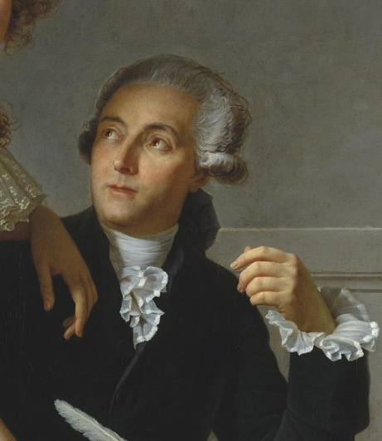Lavoisier

Nom au complet : Antoine Laurent de Lavoisier

Nationalité : France

Période de temps : 1743-1794

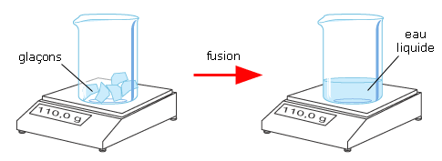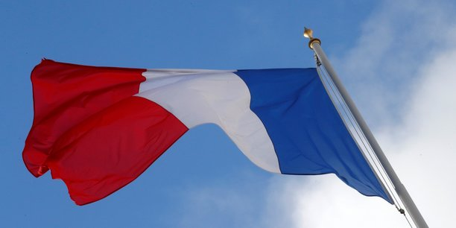Découverte : Conservation de la matière